1. Use case: Tìm kiếm sách

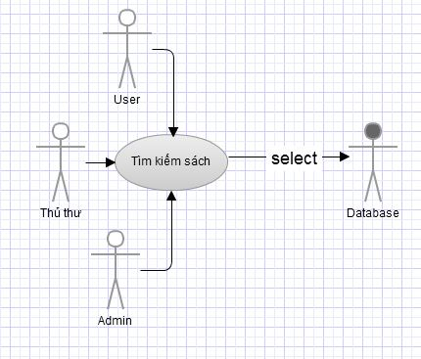

1. Mô tả tóm tắt

Các thành viên user, thủ thư, hay admin đều có thể tìm sách, kết quả trả về là một dãy các sách thỏa mãn điều kiện tìm kiếm, và thông tin cơ bản của sách đó.

1. Mô tả các quá trình

* Người sử dụng chọn tiêu chí tìm kiếm (tìm theo tên, theo loại, theo tác giả, theo tình trạng) và từ khóa tìm kiếm
* Hệ thống tìm kiếm truy vấn đến cơ sở dữ liệu và tính toán trả về kết quả tìm kiếm.

1. FAQ

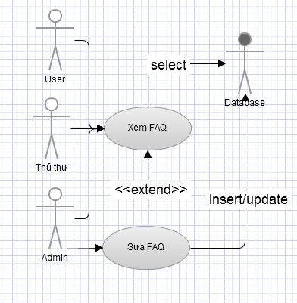

1. Mô tả tóm tắt

Các thành viên user, thủ thư, hay admin đều có thể xem FAQ (Frequently asked questions), tuy nhiên chỉ có Admin mới có thể sửa FAQ.

1. Mô tả các quá trình

* Người sử dụng nhấn vào đường dẫn truy vấn đền FAQ thì hệ thống sẽ truy ràng các FAQ từ database và trả về kết quả là một website thể hiện rõ ràng.
* Admin muốn sửa FAQ thì truy vấn đến cơ sở dữ liệu để cập nhật hoặc thêm mới các dữ liệu.

1. Rule

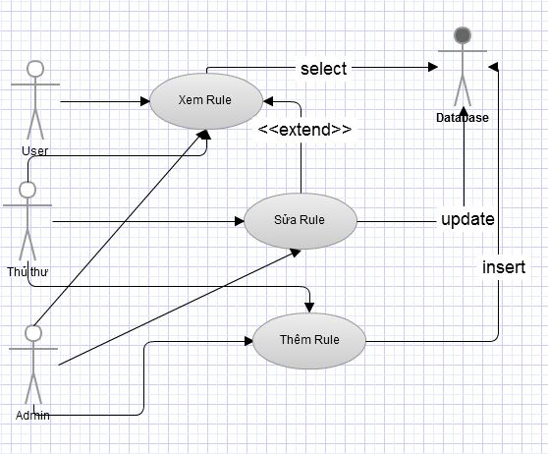

1. Mô tả tóm tắt

Các thành viên user, thủ thư, hay admin đều có thể xem Rule (Các luật, quy định dành cho user), tuy nhiên chỉ có Admin và thủ thư mới có thể sửa và thêm Rule.

1. Mô tả các quá trình

* Người sử dụng nhấn vào đường dẫn truy vấn đền Rule thì hệ thống sẽ truy vấn lấy các Rule từ database và trả về kết quả là một trang web được trình bày rõ ràng
* Admin, thủ thư muốn sửa Rule thì truy vấn đến cơ sở dữ liệu để cập nhật hoặc thêm mới các dữ liệu.

1. Mượn/hủy mượn

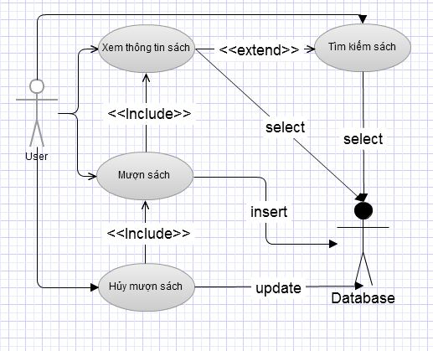

1. Mô tả tóm tắt

Chỉ có thành viên mới thực hiện được quá trình mượn sách, hủy mượn sách.

1. Mô tả các quá trình

* Thành viên (user) sau quá trình tìm kiếm, xem thông tin của sách thì có thể đăng ký mượn sách. Quá trình này sẽ truy vấn và cập nhật vào cơ sở dữ liệu. Đưa cuốn sách đó vào trạng thái không thể cho ai khác mượn.
* Thành viên sau khi đăng ký mượn sách, nếu không muốn mượn nữa thì sẽ hủy mượn sách, quá trình này sẽ cập nhật trạng thái của quy trình mượn sách thành ĐÃ_HỦY và đưa cuốn sách đó có khả năng cho người khác mượn.